容器第一次作业要求

需求：

在centos 8中创建两个容器。一个是通过mysql镜像创建的，一个是通过nginx镜像创建的。创建的容器名字随机。

创建完成之后：

1. 需要登录到通过mysql镜像创建的容器里面，然后通过show databases；命令查看到MySQL的相关基本信息。
2. 通过nginx镜像创建容器时，需要配置端口映射。最终实现通过自己的笔记本电脑登录到通过nginx镜像创建的容器网页中。

注：配置端口映射时，nginx对外的端口号为班级名单的序号，比如王妍娜的序列号为1，则王艳娜的对外端口映射为1。

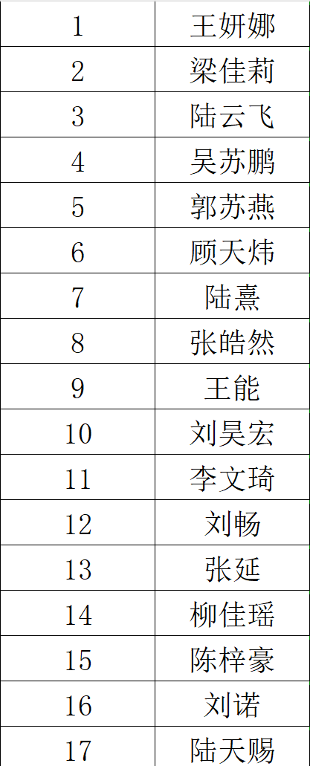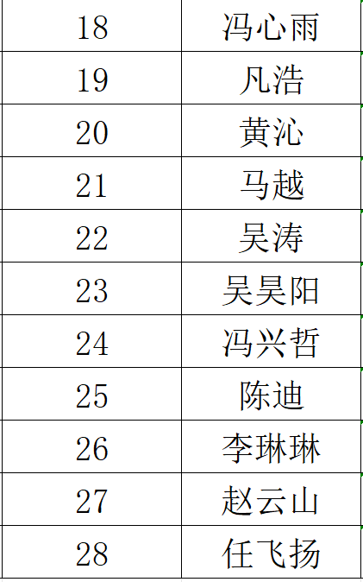

最终需要上交的是一个word文档。文档中需要将上述需求配置过程截图。截图越详细越好。（其中最重要的截图包括容器环境已经启动的截图，镜像成功拉取的截图，容器成功创建的截图等等）